Numero/Codice Unità: | Data:
Nome del candidato: | Costo del servizio:
Nome del cliente: | Cliente nuovo/cliente regolare:

Dare consiglio e fare consulenza |  | Panoramica del servizio (occasione, durata del servizio)  Esempio:  Taglio regolare dei capelli  Shampoo - 5 minuti (dopo il taglio)  Taglio dei capelli – 35 minuti  Asciugare e rifinire i capelli – 10 minuti
Toupet
Prodotto pre permanente
Colorare e schiarire i capelli
Taglio
Tagliare i peli del viso e modellarli
Creazione base di contorni e/o dettagli
Asciugatura e rifinitura dei capelli
Permanente e neutralizzazione
Intreccio e torsione
Stiratura dei capelli
Rimozione delle extensions
Shampoo /condizionatore / trattamento

Classificazione dei capelli Texture
Diametro | Sottile | Medio | Grosso
Capelli lisci | Lisci | Lisci con volume | Capelli lisci difficili
Capelli mossi | Movimento a “S” | Movimento crespo a “S” | Movimento a "S"  molto crespo
Capelli ricci | Ricciolo morbido | Ricciolo moderato | Ricciolo stretto
Capelli molto ricci | Arricciatura a spirale stretta | Riccio con movimento misto tra “S” e “Z” molto stretto | Movimento a “Z” stretto

Considerati tutti i fattori che influenzano:
Densità  (quantità di capelli) | Folta | Media | Scarsa
Lunghezza dei capelli | Sopra le spalle | Corto | Pieno | Scalato | Con /senza Frangia
% di capelli bianchi | Nessuno | 10% | 25% | 50% | 75%
Tonalità della pelle | Calda | Neutra | Fredda | Cenere

Considerati tutti i fattori che influenzano:
Condizione dei capelli | Normale | Danneggiati  dal calore | Danneggiati chimicamente | Sovrapposizione di prodotti | Danneggiati dall'ambiente
Condizione del cuoio capelluto | Normale | Grasso | Forfora | Secco | Sovrapposizione di prodotti
Trattamento chimico | Naturali | Permanentati  in precedenza | Colorati  in precedenza | Schiariti  in precedenza | Stirati  in precedenza
Tipologia di crescita | Ciuffo ribelle | Attaccatura a V al centro della fronte | Spirale nella nuca | Doppia corona | Calvizie
Piercing | Facciale | Orecchie
Contorni del viso | Bocca | Larghezza labbra | Naso | Mascella | Nei/Fossette

Linee del collo | Riga | Tagli di capelli
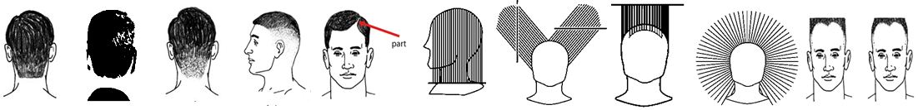
Quadrata Rotonda Sfumatura Riga Forma piena Graduazione Scalato/Quadrato Uniforme Planare
Basette:

Forme del viso:
Ovale Squadrato Tondo Cuore Oblungo Diamante

Forme di barba e baffi:
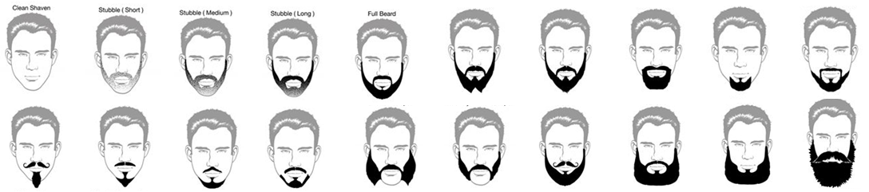

Le controindicazioni che influiranno sul servizio: |  |  | Consiglio dato / Azioni intraprese:
Storia di precedenti reazioni allergiche al colore | Si | No
Altre allergie conosciute | Si | No
Disturbi e malattie della pelle | Si | No
Incompatibilità ai prodotti | Si | No
Storia medica | Si | No
Consigli medici o istruzioni | Si | No
Evidenti danni ai capelli | Si | No
Tagli e abrasioni | Si | No
Ferite recenti / cicatrici | Si | No
Rimozione di extension / intrecci | Si | No
Stile di vita del cliente | Si | No
Capelli in crescita | Si | No

Attrezzatura protettiva:
Camice | Mantella  da taglio | Asciugamano | Cotone idrofilo | Bob per le spalle | Protezione  per il collo | Cuffia | Guanti | Grembiule

Test dei capelli e osservazione:
Test della porosità | Alta | Media | Scarsa
Test dell’elasticità | Buona | Media | Scarsa
Test di incompatibilità | Reazione negativa | Reazione positiva
Test della pelle | Reazione negativa | Reazione positiva
Test del colore | Risultato conseguito
Test di sviluppo | Risultato conseguito

Attrezzature usate:
Macchinetta elettrica | Rialzi e accessori per macchinetta elettrica | Trimmer | Pettine per sfumatura |  | Pettine da taglio | Pettine a denti larghi | Pettine a coda
Pinze/clips per divisioni | Arricciacapelli | Spazzola piatta | Phon | Becco | Lampada | Casco | Spruzzatore d’acqua
Macchinetta raso zero | Rasoi | Spazzole rotonde | Forbici a lama liscia |  | Forbici dentate | Piastre per capelli | Diffusore
Timmer  T- liner | Spazzola a ragno | Erogatore di vapore | Ciotola e penello |  | Bilancia
Altro:

Tecniche usate durante il servizio:
Shampoo / Condizionatore | Effleurage | Petrissage | Rotazione | Frizione
Taglio capelli e barba | Club cutting | Forbici su pettine | Macchinetta su pettine | Mano libera | Sfoltimento
 | Sopra l’orecchio | Intorno all’orecchio | Collo naturale | Con frangia | Rifinitura delle sopracciglia
Contorni e dettagli | Linee rette | Linee curve | Linee combinate | Perimetro
Piega e finitura dei capelli maschili | Capelli stirati | Liscio | Volume | Movimento | Texture mosso naturale
 | Asciugatura con spazzola | Asciugatura con le dita
Colore | Capelli naturali | Ricrescita | Capelli parziali | Colpi di sole / Colpi scuri
Permanente | 9 settori | Direzionale | A mattoni
Stiratura | Ricrescita  (da 4 a 8 settimane) | Ricrescita  (fino a 12 settimane) | Applicazione naturale
Assistere alla rasatura | Con pennello | Con massaggio

Prodotti usati durante il servizio:
Shampoo / condizionatore/  trattamento | Normali | Grassi | Sovrapposizione di prodotti | Secchi | Danneggiati
 | Per superficie | Azione in profondità | Trattamento per il cuoio capelluto | Anti forfora
Prodotti per piega e finitura | Polveri per lo styling | Oli | Tonici | Gel | Crema
 | Spray | Cera
Colorare i capelli maschili | Tonalizzante | Semi | Quasi | Permanente | Schiarente
Permanente / pre permanente | Crema barriera | Pre / post trattamento | Prodotto idoneo | Lozione permanente | Neutralizzante
Stiratura | Con sodio | Senza sodio | Protettore per cute | Pre / post trattamenti | Shampoo neutralizzante
Assistere alla rasatura | Creme | Oli | Gel | Sapone

Usando il sistema di numerazione previsto dalla cartella internazionale del colore identificare il colore di capelli presente:
Radice Lunghezze Punte

Quantità di colore usato | 1/4 di tubo | 1/2 tubo | 3/4 di tubo | Tubo intero
Quantità di schiarente usato
Gradazione di ossigeno usato | 3% 6% 9% 12% Altro: ____
Rapporti della miscela
Sequenza

Consigli dati al cliente: |  |  | Consiglio dato:
Come mantenere il look/servizio | Si | No
Servizi aggiuntivi | Si | No
Prodotti aggiuntivi | Si | No
Intervallo di tempo tra i servizi | Si | No
Il modo in cui lo stile di vita influisce sulla durata del servizio | Si | No

Quali azioni relative a salute e sicurezza sono state coperte durante il completamento del/i servizio/i:
Azioni: | Come:

Aree di sviluppo futuro: | Commenti dell'Assessor:
Servizio
Tecniche
Tempistiche
Comunicazione
Cura del cliente
Altro

Progresso in corso
Competente

Iniziali dell’Assessor: __________

Firma dell'Assessor: ____________________________ Firma del candidato: ____________________________

Firma del
Verificatore interno: ____________________________ Firma del cliente: _____________________________

Commenti sul servizio:

